GIOCO DI SQUADRA...Corse

Il 2021 sta volgendo a termine. Iniziato con buoni propositi nell’ambito sportivo, ha avuto, nuovamente, una battuta d’arresto in primavera, vedendo annullate le gare già programmate dal 2020.
Solamente nell’estate, dopo che la morsa della Pandemia allentava la presa lasciando qualche spiraglio di luce, si sono riprese le attività sportive Vespistiche e si è potuto programmare un calendario, fittissimo, di impegni.
La Squadra Corse del Vespa Club Roma, proprio in questo frangente, non è rimasta a guardare. I piloti romani, infatti, hanno partecipato a tutti gli eventi in programma da giugno ad ottobre e, con i risultati ottenuti, ne sono stati protagonisti, confermando quanto di buono fatto negli ultimi anni.
Si è iniziato a giugno, a Sermoneta (LT), con la gara finale del Campionato Invernale di Regolarità - Centro Italia 2020, più volte rinviata…Il campionato si è svolto su 5 gare totali (le altre 4 tappe erano: Canale Monterano, Aprilia, Assisi, Viareggio).
Ottima la prova del campione Bisti che, con il 1° posto in questa Gara, si è piazzato al 2° posto della classifica finale e, insieme ai buoni risultati degli altri piloti romani (Carboni F., Muroni, Bonanno e Favetta), ha accompagnato la Squadra Romana sul podio più alto, 1° come Squadra dopo le 5 gare disputate.
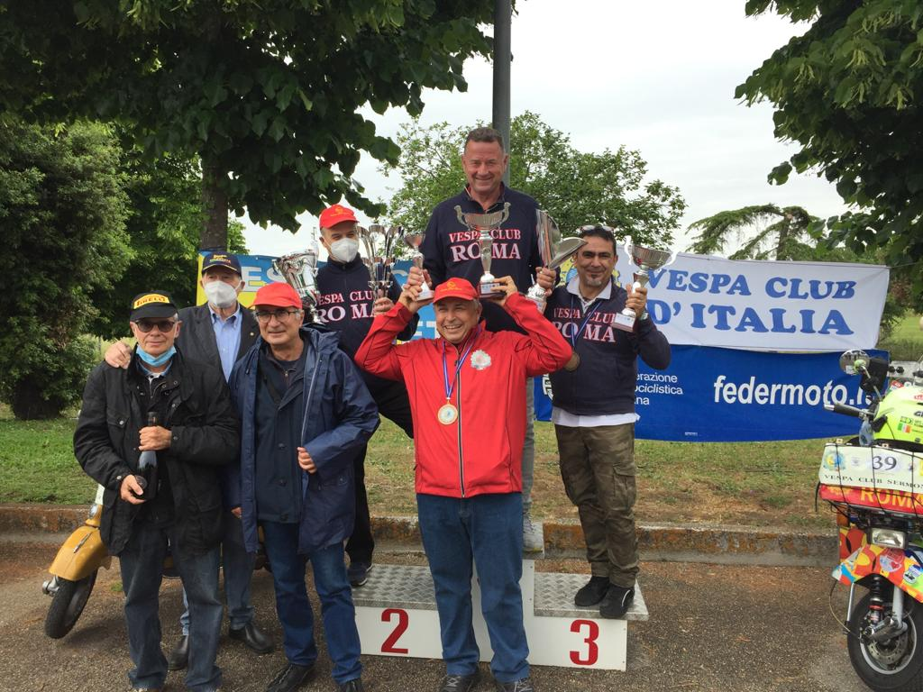
Poi, dopo una breve sosta, si è ripartiti ad agosto, con la presenza di Franco CARBONI ed Alessandro BISTI alla gara del “Gran Circuito del Sestriere”, un’ottima vetrina a partecipazione internazionale, con piloti provenienti da tutta Europa, dove hanno potuto gareggiare solo le Vespa costruite dal 1946 fino al 1977.

A fine agosto la partecipazione di 5 piloti (Alessandro Bisti, Franco Carboni, Settimio Carboni, Riccardo Carboni e Francesco Muroni) al “13° Giro Vespistico dei Tre Mari”, la bellissima e storica manifestazione che ha rivisto la luce dopo 57 anni dall’ultima edizione.
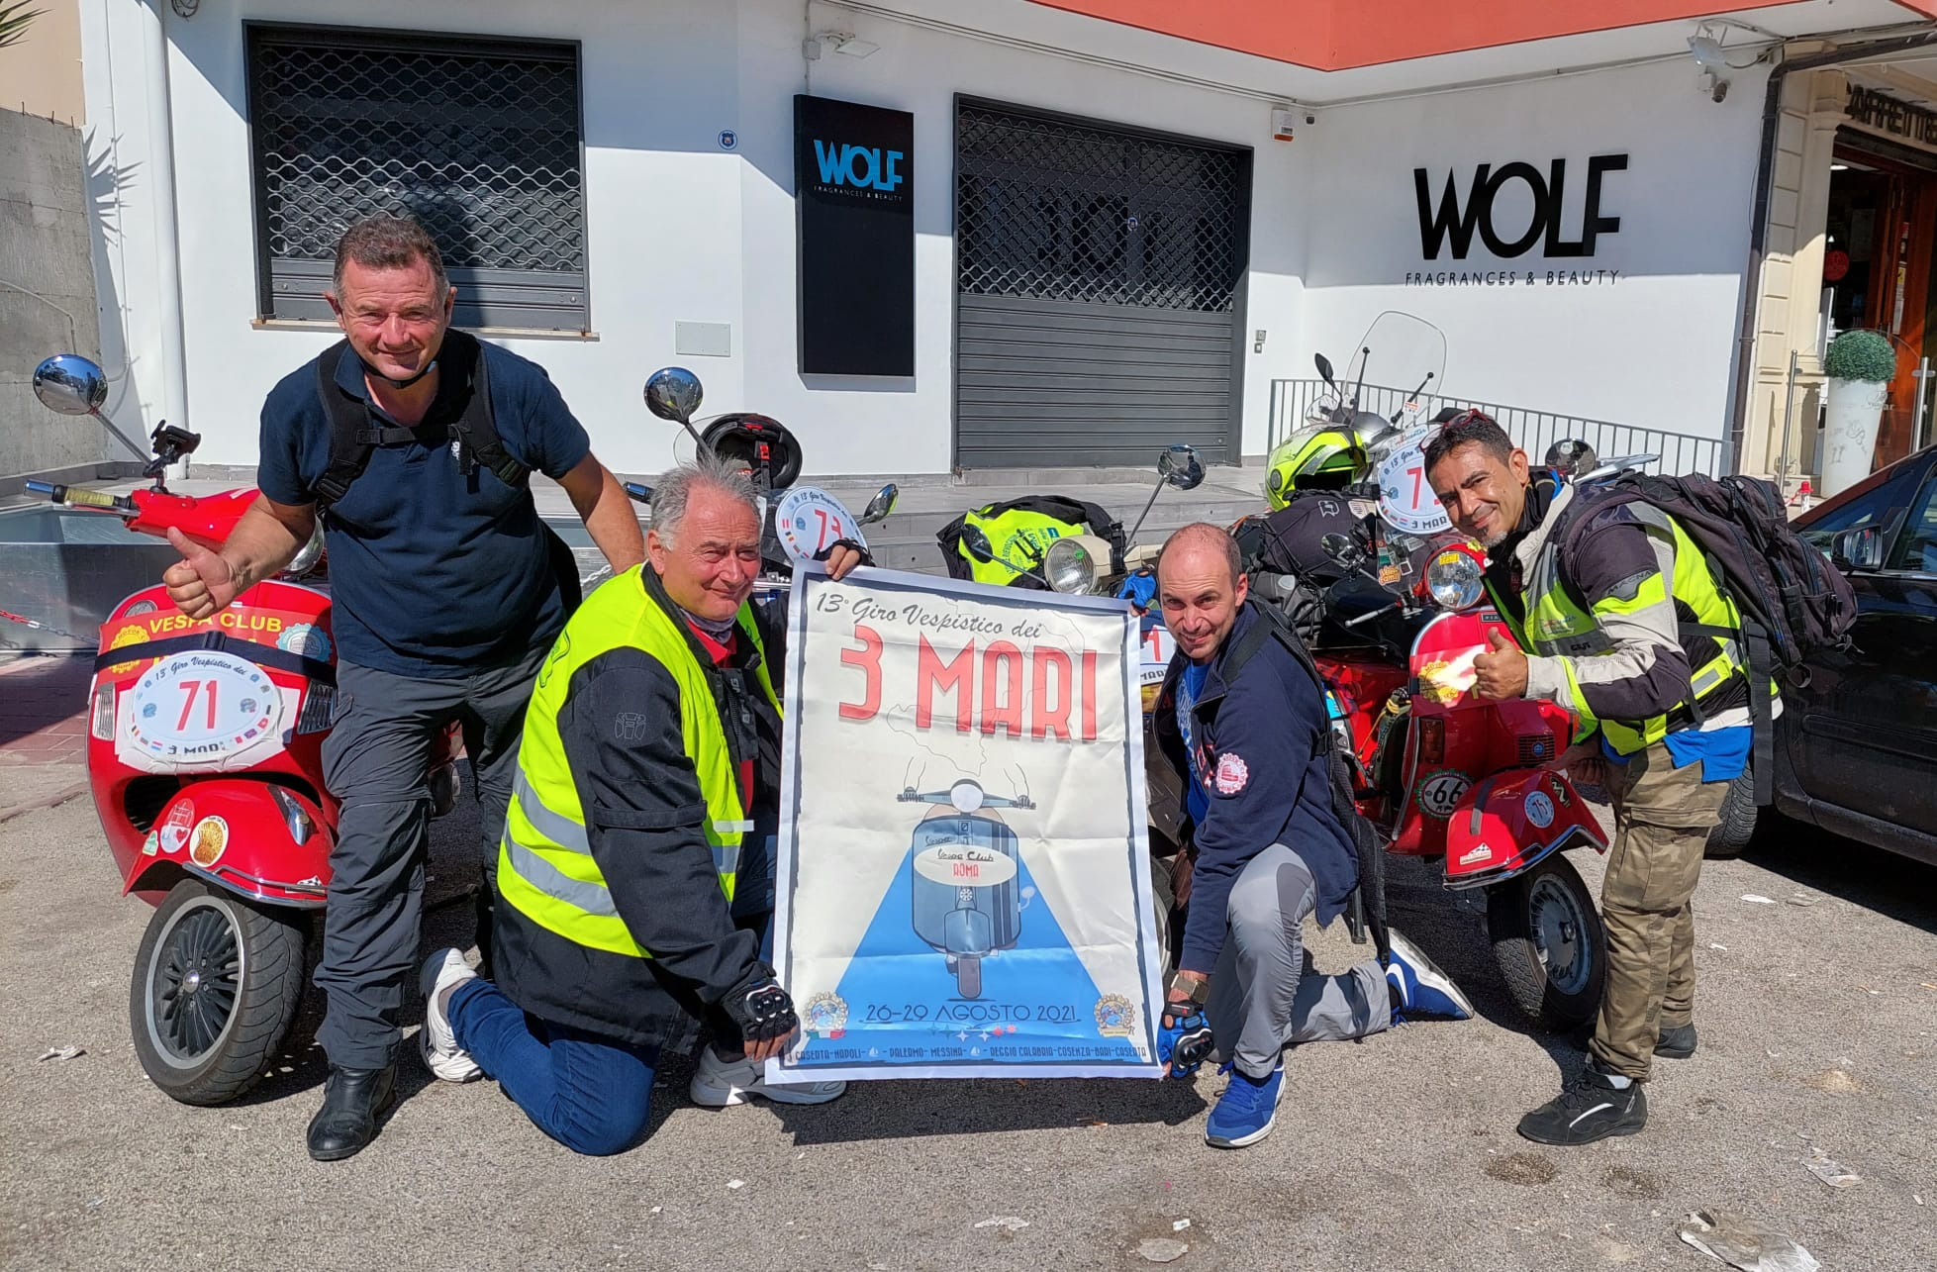
Da settembre ad ottobre si è svolto il Campionato Italiano di Rievocazioni Storiche, e la Squadra Corse, partecipando a 6 gare - Guidizzolo (MN), Macerata, Fabriano (MC), Rho (MI), Viterbo ed Assisi (PG) - delle 7 previste, è tornata nuovamente sul podio ottenendo un ottimo secondo posto nella classifica finale a Squadre, alle spalle di Milano e davanti a Macerata. I risultati individuali hanno visto la conferma di Franco Carboni (ottimo 2° posto della classifica finale della Categoria Storica) e l’exploit di Nunzio Bonanno, 7° nella classifica della Categoria Vintage, davanti al sempre presente Francesco Muroni, 10° nella stessa Categoria. Da ricordare le 2 meritate vittorie di categoria proprio di Carboni e Bonanno nelle tappe, rispettivamente, di Guidizzolo (MN) e Fabriano (MC). Da menzionare, la proficua partecipazione, in alcune gare, degli altri piloti romani. Tra questi i veterani Viviano Favetta, Alberto Puccini e Francesco Neri che, insieme a Nunzio Bonanno, nella gara di Viterbo, hanno portato la Squadra sul gradino più alto del Podio, contribuendo all’ottimo risultato finale. Hanno partecipato, infine, nell’ultima gara di Assisi, anche Roberta Appetito e Raoul Picchi, una coppia di vespisti molto affiatata, specialmente nelle loro partecipazioni alla “Tre Mari” e che, in questa disciplina, potrebbero ottenere ottimi risultati.
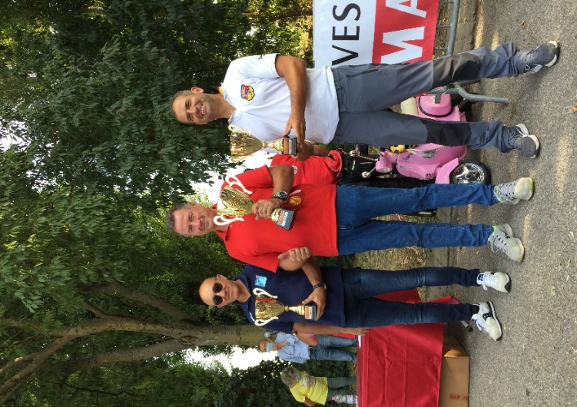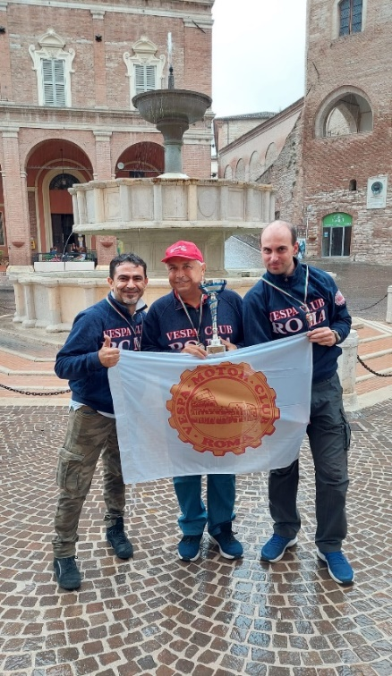
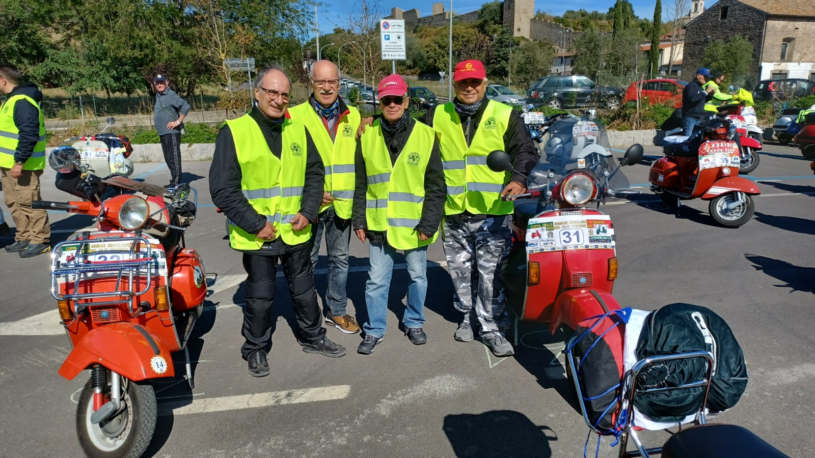
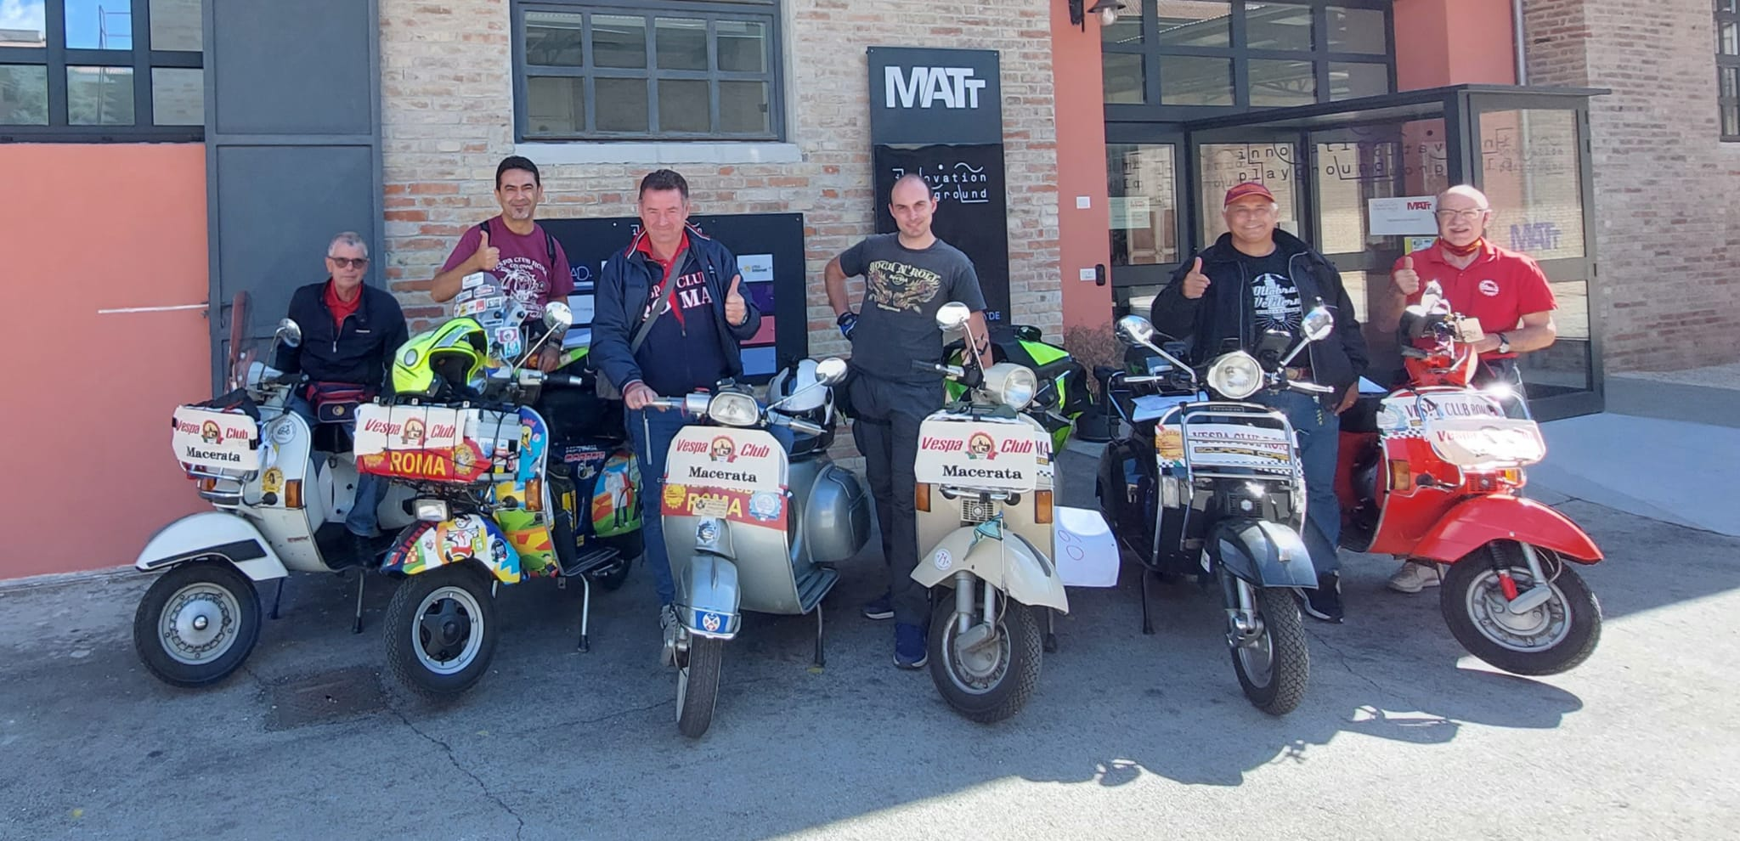
Il Campionato Italiano di Regolarità, svolto a fine settembre a Sermoneta e Latina, hanno riportato il Vespa Club Roma, dopo tanti anni, nei posti più alti della classifica finale. Nella classifica assoluta, infatti, il nostro direttore sportivo, Franco Carboni, con un ottimo 5°posto, seguito da Alessandro Bisti, 6° e da Francesco Muroni, 37° (penalizzato in una manche dallo spegnimento del motore della sua vespa) trascinano il Vespa Club Roma, in classifica, al 5° posto finale. Franco Carboni ed Alessandro Bisti, inoltre, ottengono il terzo posto nelle categorie Storico ed Expert. Mentre per Bisti è un gradito ritorno sul podio del Campionato Italiano, l’ottimo piazzamento di Carboni ne determina la promozione, per la prossima stagione sportiva, nella categoria Expert. Presenti anche Nunzio Bonanno, Viviano Favetta e Francesco Neri.
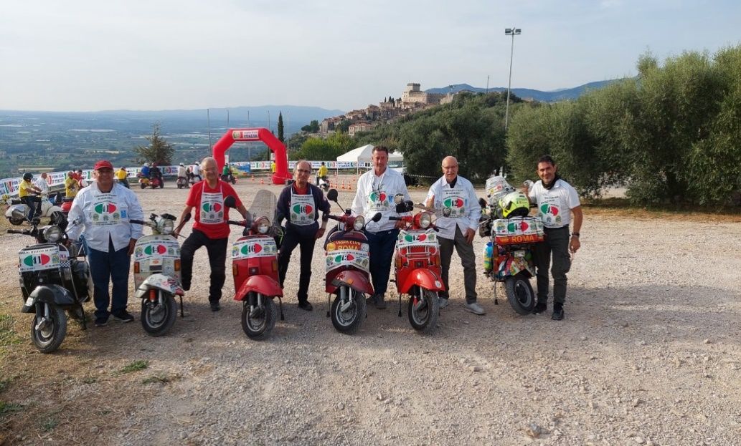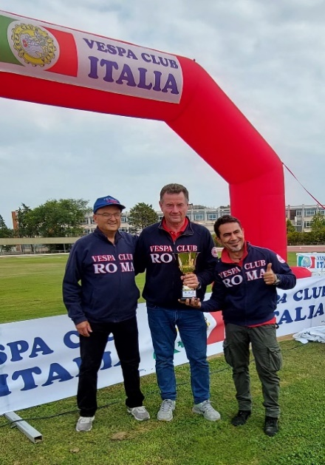
Con il Campionato di Rievocazioni Storiche ancora in corso, i tre piloti Alessandro BISTI, Franco CARBONI e Francesco MURONI hanno partecipato al blasonato “MotoGiro d’Italia”, svoltosi dal 10 al 16 ottobre, una delle manifestazioni più importanti della Federazione Motociclistica Italiana (FMI) a livello Internazionale, ottenendo alcune vittorie di tappa ed ottimi piazzamenti…
Oltre 1.800 km di percorso, con una media giornaliera di 300 km, attraversando l’Italia centrale da Misano a Grosseto e ritorno. Memorabile ed indimenticabile per il Vespa Club Roma la prima giornata di gara, da Misano a San Marino, che ha visti i tre piloti romani primi nelle tre diverse categorie in cui partecipavano e primi anche come Squadra.
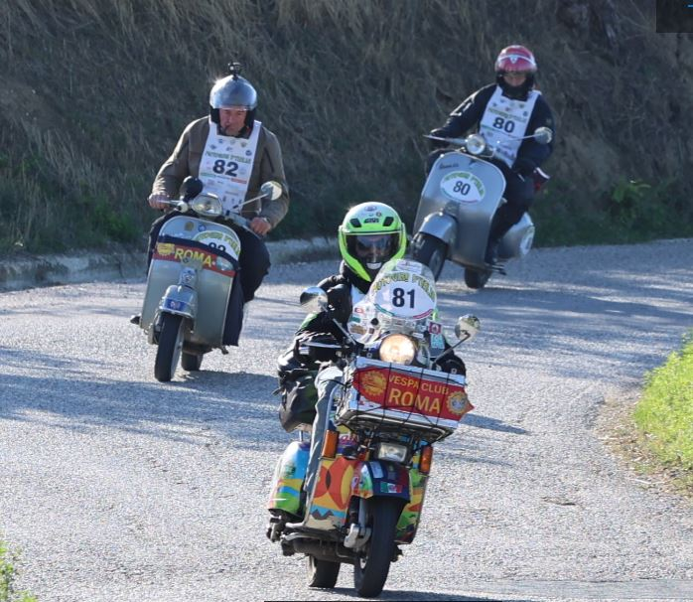
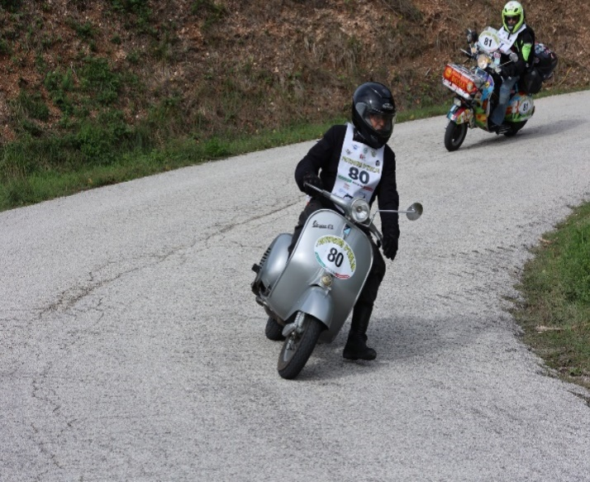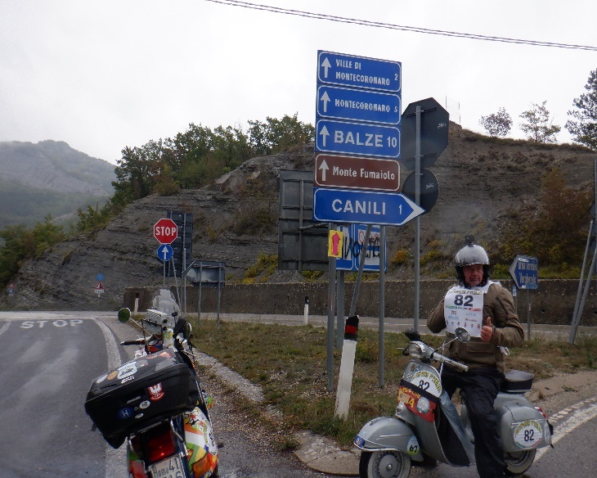

Nella Gimkana il nostro unico rappresentante Riccardo Calvani, percorrendo più di 4.000 km su e giù per l’Italia, partecipando alle gare di Artena (RM), Todi (PG), Bulciago (LC), Rovigo e Nicotera (VV) si è fatto valere. Con costanza, dopo molti podi, ha concluso la “Coppa Italia Gimkana 2021” con ottimo primo posto finale nella Categoria PX .
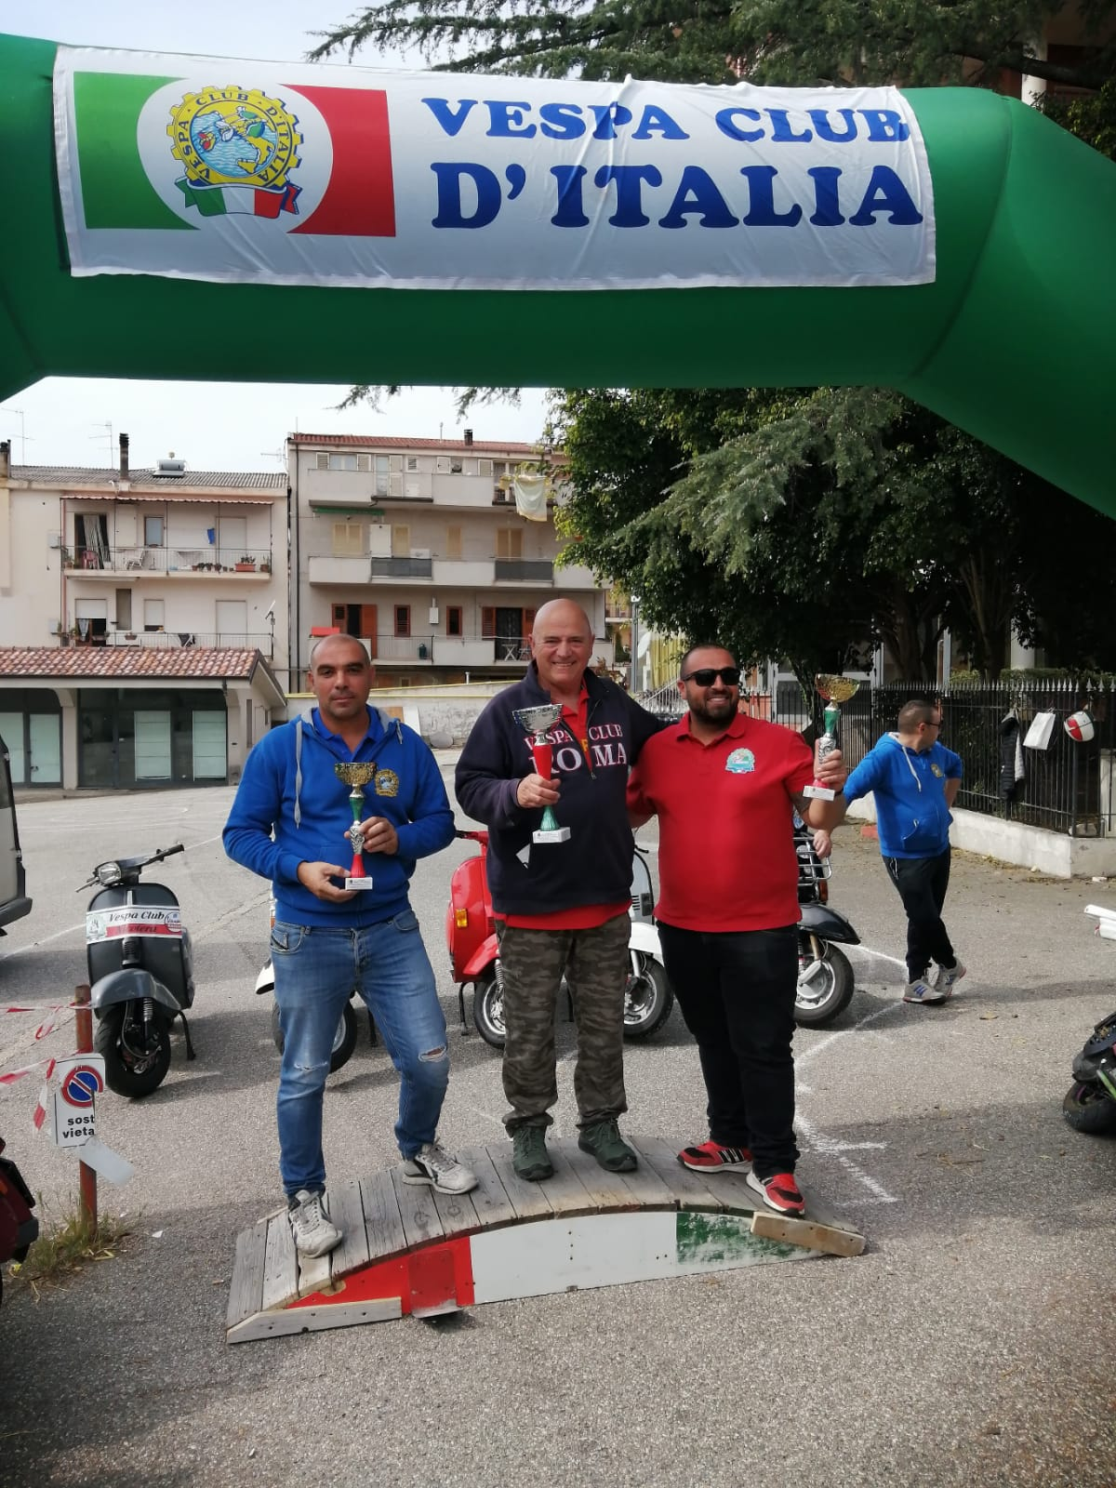
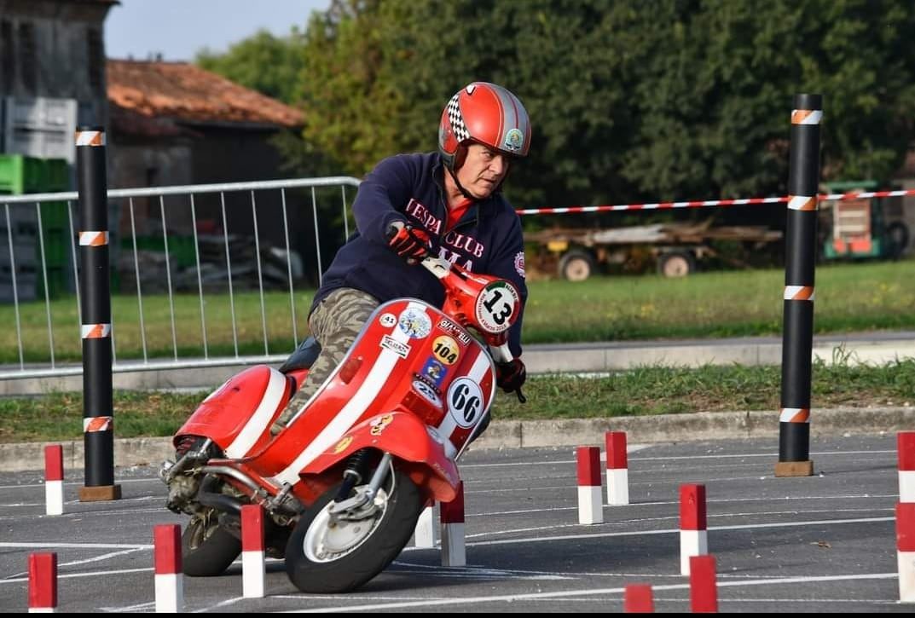
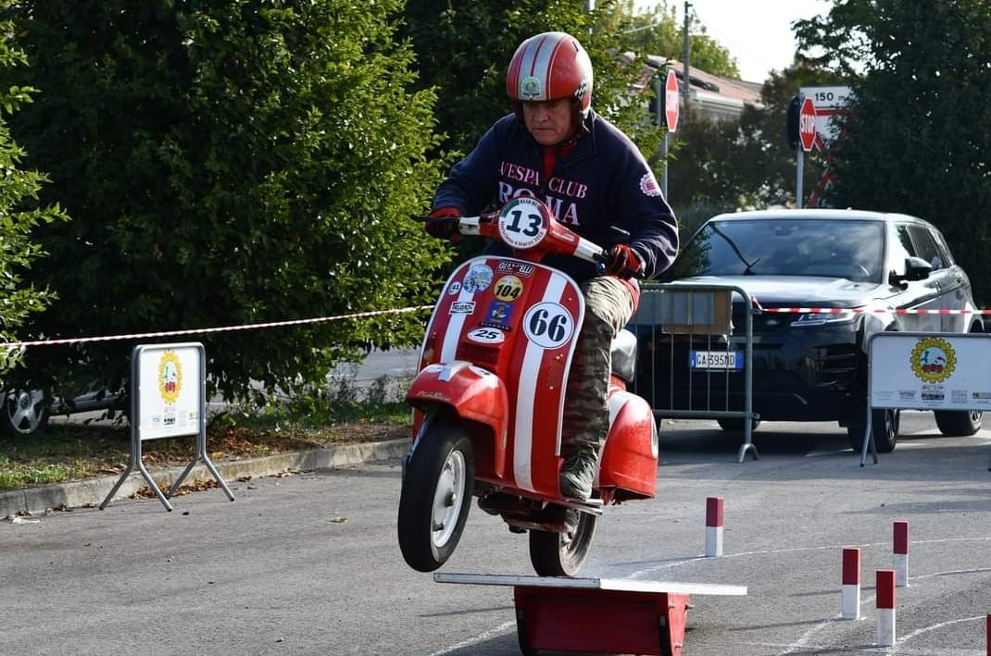
L’ingresso nella Squadra Corse del Vespa Club Roma di “nuove leve”, tra i quali Filippo Servili e i già nominati Raul Picchi e Roberta Appetito (ed altri che si aggiungeranno in seguito…) prospetta un “2022” sportivo pieno di conferme e nuovi auspici.

